**注記（公債管理特別会計財務諸表）**

**１．追加情報**

（１）その他財務諸表の内容を理解するために必要と認められる事項

①事業の概要

府債の元利償還や将来の償還財源としての減債基金への積立、府債の発行に必要となるＩＲ活動などを行うため、一般会計から公債管理特別会計への繰出しを行っています。

　　②当該事業に関し説明すべき固有の事項

　　　　　○府債発行額・残高の状況

　　　　　　　　　　　　　　　　　　　　　　　　　　　　　　　　　　　　　　（単位：百万円）

|  |  |  |  |  |
| --- | --- | --- | --- | --- |
|  | 28年度  期末残高 | 29年度  発行額 | 29年度  元金償還額 | 29年度  期末残高 |
| 各会計合算 | 6,121,954 | 679,313 | 739,032 | 6,062,221 |

　・29年度期末残高は、中小企業高度化資金貸付金の29年度償還免除額14百万円を控除した額です。

　　　　　○地方債残高及び減債基金の表示

大阪府の新公会計制度では、建設事業等によって形成した固定資産に関する現役世代と将来世代の公平性を点検できるよう、会計別や事業別の貸借対照表に、固定資産の減価償却後の資産価値と将来世代の負担額（地方債残高）を対比させて表示します。

　　・資産の裏付けのある地方債

一般会計等では、建設事業などの地方債残高から毎年度の元金償還相当額を毎期減少させて、当該元金償還相当額は、満期一括償還までの間、公債管理特別会計の地方債残高に移し替えて計上します。



資産（＝将来世代の便益）と

負債（＝将来世代の負担）を

対比して表示

　　・資産の裏付けのない地方債

　　　　　　　　　　　公債管理特別会計の貸借対照表には、臨時財政対策債などの資産の裏付けのない地方債（特別債）の地方債残高や減債基金積立額を表示します。



将来の負担（負債）と減債基金（資産）を対比して表示

以下の表のとおり、会計別財務諸表上の一部については、地方債残高が実際の残高と異なる金額で表示されています。



○減債基金残高と積立不足額

　　　　　　　　　満期一括償還の方法により発行した地方債の償還のため、知事が定める償還計画に基づいて減債基金に積み立てられている金額に不足する額は、

平成29年度末において1,896億円となっています。

|  |  |  |  |  |  |
| --- | --- | --- | --- | --- | --- |
| 減債基金 | 臨時財政  対策債等 | その他  (臨財債等以外) | 小計 | 繰上償還等 | 合　計 |
| 残　　　高 | 2,698億円 | 1,537億円 | 4,235億円 | 320億円 | 4,555億円 |
| 積立必要額 | 3,345億円 | 2,787億円 | 6,132億円 | －　億円 | 6,132億円 |
| 積立不足額 | 647億円 | 1,249億円 | 1,896億円 |  | |

※臨時財政対策債等とは、税や交付税の代替として発行した府債のことで、臨時財政対策債、減税補塡債、臨時税収補塡債、減収補塡債の合計です。資産の裏付けのない地方債（特別債）との違いは、減収補塡債のうち地方財政法第５条に規定する建設地方債として発行されるものを含むことと、退職手当債を含まないことです

　（臨時財政対策債等残高：3兆2,661億円）。

※財務諸表においては、公債管理特別会計に、資産の裏付けのない地方債（特別債：臨時財政対策債や退職手当債等）の残高全額と、建設事業債など資産の裏付けのある地方債の残高の一部（移し替えた元金均等償還相当額）を計上しています。このため、実際の地方債残高と異なりますが、各会計合算の地方債残高は実際の残高と一致します（地方債残高：6兆622億円）。

※財務諸表においては、減債基金は全て公債管理特別会計に計上しています。

○臨時財政対策債等の償還に係る基準財政需要額の算入見込について

「臨財債等」の元利償還金については、後年度の普通交付税の基準財政需要額に全額算入されます（減収補塡債については、一部が算入対象外。）。

　　　　　　 国の基準財政需要額算入における償還ペースと府の償還ペースには差があり、概ね国の方が府の償還ペースに比べ早くなっていました（例えば、臨財債の国の償還ペースは据置期間を設けた上で、発行額の概ね半分を20年償還、残りを30年償還としています。これに対し、府は原則30年償還としていました）。

　　　　　　そのため、平成25年度新規発行分から、臨財債の府の償還ペースについては国の基準財政需要額算入の実態を踏まえ、据置期間無しで発行額の半分を20年償還とする見直しを行いました。この見直しにより、府の償還ペースの方が国に比べ早くなりました。

　　　　　　ただし、上記見直しを行う以前に発行した臨財債等については、府と国の償還ペースには差が生じています。

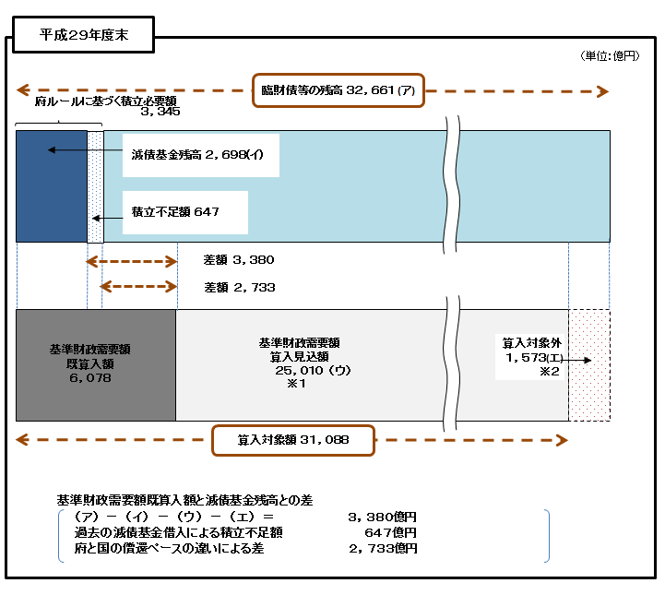

※単位未満は、四捨五入を原則としたため、内訳の計と合計が一致しない場合があります。

　　　※1　　(ウ)基準財政需要額算入見込額とは、健全化判断比率（将来負担比率）を算定するため、国が示した算定様式を基に試算した額（見込値）です。

　　※2　　(エ)算入対象外とは、減収補塡債の25%分（平成14年度以前は20%）及び、平成9年度不動産取得税、平成19年度所得割に係る減収補塡債です。

貸借対照表の負債の部に示す地方債残高等については、償還時に地方交付税による補塡措置が見込まれるものがあります。

その額を、普通交付税の額の算定に用いる基準財政需要額に算入が見込まれる額として省令（地方公共団体の財政の健全化に関する法律施行規則（平成２０年省令第８号））で定めるところにより算定した総額は2,940,016百万円で、内訳は次表のとおりです。

